Discipline : Découverte du monde | Cycle 2 CE1
Objectif de la séquence : repérer la position (sur une carte ou un globe) de sa région, de la France, de l’Europe.
Circuits pour se rendre dans différentes villes (vacances, classes transplantées).
Objectif de la séance : Savoir repérer sa ville et les villes connues alentours. |  | Séance n°1
Maîtrise de la langue : Ich wohne in…. In der Gegend/ in der Nähe von…die Umgebung. die Stadt, das Dorf, die Strasse,

Durée | Organisation | Matériel | Déroulement  Ce que fait le maître | Réponses attendues des élèves | BILAN
10’  15’  5’  15’ | Groupe classe  Groupe de deux  Groupe classe  Groupe classe | Une carte routière : extrait d’atlas routier sur laquelle se trouve sa ville/son village.  Sur feuille pour rétroprojecteur  Une feuille de travail avec la carte projetée au préalable.  Crayons de couleurs  Sur feuille pour rétroprojecteur  Photocopie agrandie de la carte.  Une feuille de travail avec une carte du département 67 ou 68.  La même en grand pour l’afficher au tableau (ou sous forme rétropro). | 1. Mise en situation  Was ist das für ein Dokument? Woran kann man das erkennen?  Wo wohnst du? Wohnst du in Strasbourg?  Welche grössere Stadt liegt in der Nähe von Herrlisheim?  2. Travail en groupe  Le maître distribue une feuille par groupe de deux. Was müsst ihr hier machen?  3. Mise en commun  L’enseignant corrige avec les enfants.  4. Transfert  Was ist anders? Was ist ähnlich?  Zuerst malen wir den Rhein blau an; dann unsere Stadt oder Dorf gelb an;die Grossstadt Strasbourg rot an. Und zum Schluss, wie nennt man diesen Teil der Karte? | Das ist eine Karte.  Ich sehe Strassen, eine Stadt, ein Dorf (Herrlisheim).  Nein, ich wohne in Herrlisheim.  Hagenau befindet sich bei Herrlisheim  Ich muss den Rhein blau anmalen;  Unsere Stadt oder Dorf gelb anmalen.  Ich male 2 oder 3 große Städte an.  Es ist auch eine Karte. Ich sehe noch andere Städte./ neue Städte.  Das “Departement”

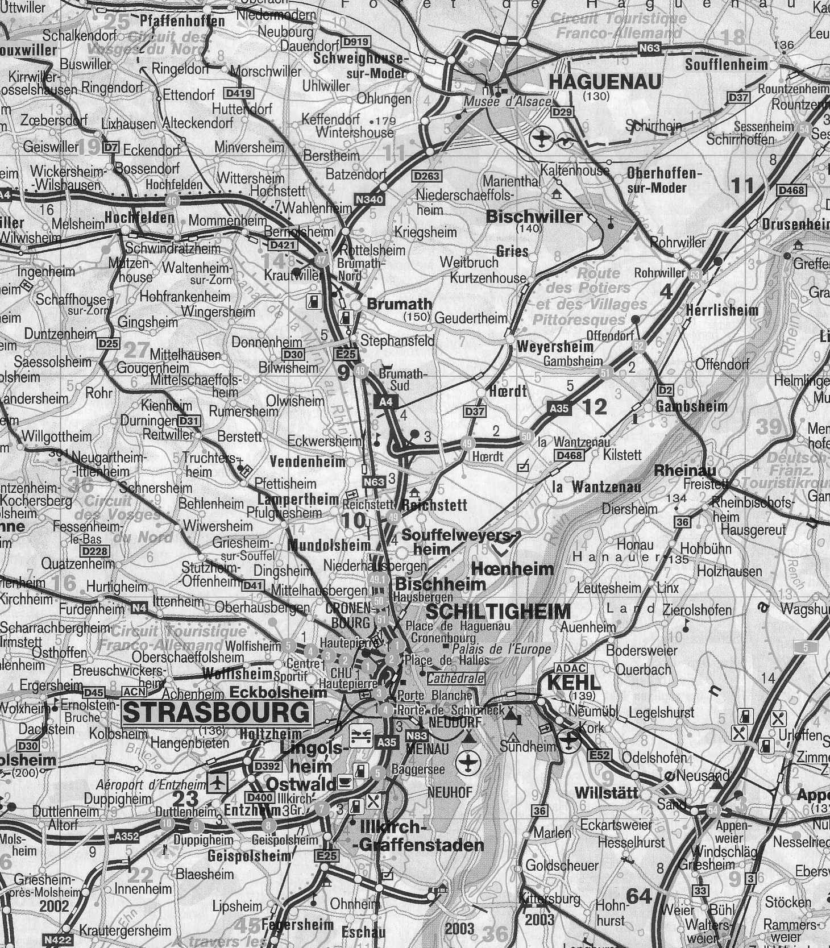

« Deutschland ADAC Kompakt Atlas » 2002/2003
Maßstab 1:300 000 (1cm = 3km)

Am

Vorname : _______________________ Datum: ___________________________

Von meiner Stadt bis zur Welt 1
Ae

Male an:
- den Rhein in blau.
- unsere Stadt / unser Dorf in gelb.
- drei größere Städte der Umgebung in rot.

